ЛЕТО ! РЕБЕНОК НА ДАЧЕ ……!

А Вы знаете , что дети поездку на дачу воспринимают как наказание, и ничего удивительного в этом нет. Ведь их отрывают от друзей и домашних развлечений, привозя да дачу в компанию взрослых, которые вечно заняты своими делами. Чем же занять малыша, чтобы сделать его пребывание на даче не только интересным, но и полезным?
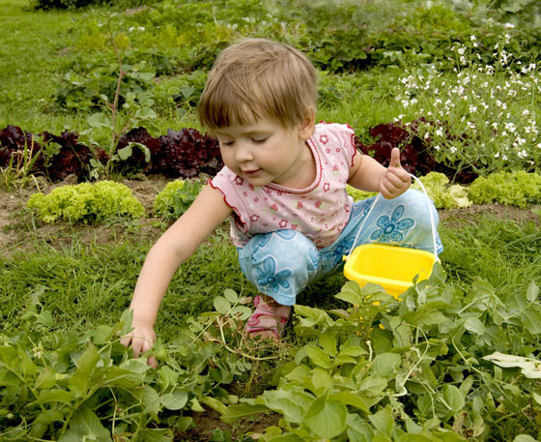
Если у вас небольшой свободный участок, который пустует, организуйте на нем детскую площадку. Это может быть песочница или зеленый газон. Там же можно соорудить небольшой пруд, бассейн или просто поставить крупную емкость с водой, где ребенок сможет резвиться, ведь в квартире ему этого не позволено. Уделите пару часов на постройку шалаша – места, где ребенок в любой момент сможет уединиться. Если на сооружение настоящего шалаша времени и материалов нет, натяните навес, под которым расположите небольшой столик, надувной матрас или гамак.
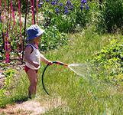
Малышу будет интересней находиться на даче, если он будет чувствовать свою причастность к общему делу. Если вы боитесь, что ребенок нанесет вред насаждениям, выделите ему небольшую грядку, где тот сможет посадить что угодно.
Специально для ребенка захватите его собственный инвентарь, пусть игрушечный, а также красивую небольшую лейку.
Кроме того, ребенок может быть вам полезен, например, если вы попросите его собрать опавшие яблоки или абрикосы. Малыш будет приучаться к труду гораздо с большим удовольствием, если сразу сможет увидеть его плоды. Вы можете сварить компот из фруктов и ягод, которые он собрал, приготовить салат из овощей, которые принес малыш.
Если у вас есть достаточно времени на занятия с крохой, потратьте его на то, чтобы сделать воздушного змея, которого можно запускать всей семьей, смастерить чучело или ветряные вертушки. Развить мелкую моторику поможет и изготовление простейших бумажных фигур: самолетов, корабликов и лодок.
Ребенок с удовольствием займется сбором гербария. Вы даже можете создать собственную книгу, в которой будут не только растения и листья, но и описания к ним.
Многие дети просто обожают рисовать, поэтому предоставьте им такую возможность. Некоторые родители позволяют ребенку разрисовывать даже наружные стены дачи, красить забор или ворота гаража. Если на такой шаг вы не готовы, возможно, на вашем участке есть старые бочки, ведра и камни, которые можно украсить.

